STORY & WORLD
천명 (天命)
하늘이 내린 명을 받은 무당들이 밤마다 원귀를 거둔다
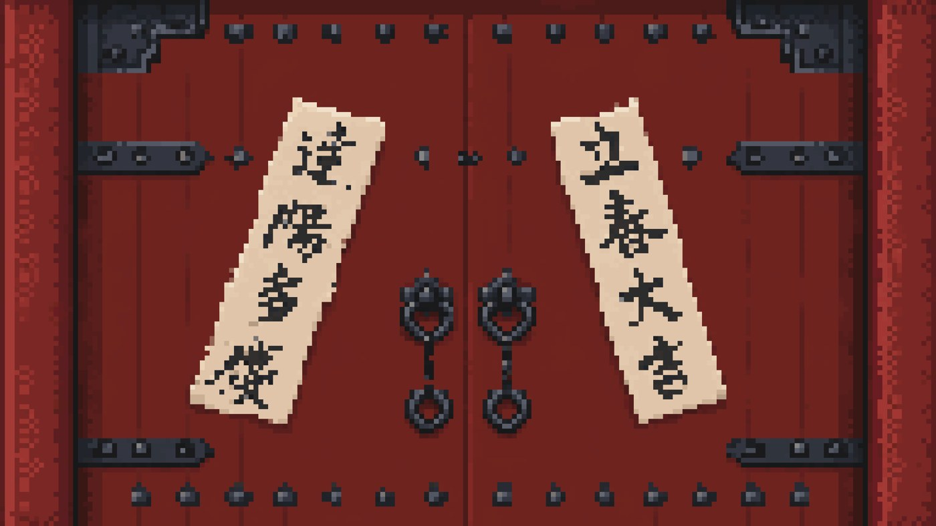

장르 — 조선 ‘액션’ 판타지 퇴마극. 큰 줄기는 진지하게, 동료끼리는 티키타카.
게임과의 관계 — 게임 속 판은 이 이야기와 별개다. 어떤 캐릭터 조합이든 자유롭게 플레이한다.

01 세계관
귀신과 영적인 존재가 있고, 이를 업으로 삼는 이들도 있다. 땅거미가 지면 삿된 것들이 몰려와 백성을 해치니 무당의 입지가 올라 양반이 되었다.
해가 갈수록 백성의 곡소리가 나라를 메우자, 주상께서 ‘조선에서 제일가는 칠인의 현인을 모아 이를 해결하라’ 하셨다. 그 일곱 자리를 [천명]이라 한다.

무당의 세 등급
人命  인명  현인시험으로 받는 첫 등급. 하영도 여기서 시작했다. |  | 地命  지명  인명 위의 등급. 각 분야에서 이름난 무당들. |  | 天命  천명  조선에서 가장 뛰어난 무당 일곱이 앉는 자리.

지금, 밤이 길어지고 있다
해는 늦게 뜨고 일찍 진다. 아무도 그 까닭을 모른다. 게임의 배경이 늘 밤인 이유이기도 하다.

02 큰 흐름
기  빈자리 | [천명] 일곱 자리 중 하나가 비었다. ‘금강산 호랑이’라 불리던 한주원이 아무 말 없이 사라졌다.  그 자리를 인명이던 하영이 이어받는다. 지명을 건너뛴 이례적인 발탁이라 남은 여섯은 반신반의한다.  첫 왕명: ‘사라진 한주원을 찾아오라.’ 리더 박규혁이 방향을 정하고, 각자의 분야에서 정점에 선 여섯은 그 뜻을 따르되 저마다의 방식으로 움직인다. 막내 하영은 밤새 수색 계획표를 짜 오고, 선배들은 그 계획을 존중하면서도 자기 식으로 고쳐 쓴다.

승  첫 대면 | 밤이 유독 긴 고을들을 따라가던 어느 날, 원귀가 들끓는 폐장터에서 한주원과 마주친다.  한주원은 원귀의 왕 ‘호연’과 계약했다. 사람들은 그가 부적 한 장으로 금강산 범을 물렸다고 믿었지만, 사실은 그 범과 손을 잡은 것이었다. 한주원은 원귀를 부리는 힘을 얻고, 호연은 부하 원귀 ‘어둑시니’를 풀어 밤을 늘린다. 밤이 길어지던 까닭이다.  한주원의 역모: 밤이 끝나지 않으면 무당 없이는 누구도 살 수 없다. 무당을 쓰고 버리던 조정과 양반 위에, 밤의 주인으로 서겠다는 것.  이제 갓 [천명]에 오른 하영은 일방적으로 당한다. 임훈이 말을 몰아 달려와 끌어내 겨우 살아 돌아온다. 한주원의 곁에는 처음 보는 두 사람(뱀을 부리는 사내, 대낫을 든 여인)이 서 있었다.

전  등을 맞대다 | [천명]은 저마다의 방식이 확고해 각자 맡은 곳을 홀로 지켜 왔다. 하영이 패배를 되짚어 ‘둘씩 짝지어 서로의 등을 지키자’고 조심스레 제안하자, 박규혁이 모두의 의견을 모은다. 선배들은 각자의 방식을 살릴 짝을 고르며 이를 받아들인다. (2인 협동의 이유)  철저히 준비한 끝에, 한주원이 궁궐을 끝나지 않는 밤으로 덮으려던 날 가까스로 그것을 막아낸다.  그러나 한주원은 놓친다. 그날 이후 한주원은 사람으로 돌아오지 않는다. 호연에게 넋을 내어 준 창귀, 절대악이 된다.

결  첫 아침 | 호연 원귀 세력(호연, 한주원, 어둑시니, 뱀을 부리는 사내, 대낫의 여인, 원귀 무리)과 [천명]의 전면전이 시작된다.  백성과 인명·지명 무당들의 수많은 희생이 따른다. 그러나 [천명] 일곱은 끝내 모두 살아 돌아온다.  한주원의 자리를 이어받은 하영이 그를 끝내고, 일곱이 함께 금강산에서 호연을 봉한다. 어둑시니가 흩어지며 처음으로 밤이 끝나고 해가 뜬다.

03 세력
[천명] 일곱 자리  조선 최고의 무당 일곱. 리더의 뜻을 따르되 저마다의 방식이 확고하다.  박규혁 리더 · 최연장  신지현 리더의 오른팔  심여레 모두의 누나  최환조 조선 제일의 궁수  이아라 최연소 점쟁이  임훈 막내 라인 · 기병  하영 막내 · 한주원의 빈자리 |  | 호연 원귀 세력  조선을 끝나지 않는 밤으로 덮으려는 원귀의 왕과 그를 따르는 자들.  호연 원귀의 왕 · 금강산 호랑이  한주원 계약자 · 배반자  어둑시니 밤을 늘리는 부하  구헌 (가칭) 뱀을 부리는 사내  소담 (가칭) 대낫을 든 여인  억쇠 같은 도깨비 원한을 먹고 생겨난 것들

창귀 (倀鬼)
범에게 먹힌 혼이 범의 종이 되어 다음 사람을 꾀어 온다는 설화. 호연 원귀 세력의 원귀들과 호연에게 넋을 내어 준 자들은 모두 호연의 창귀다.

04 천명의 사람들
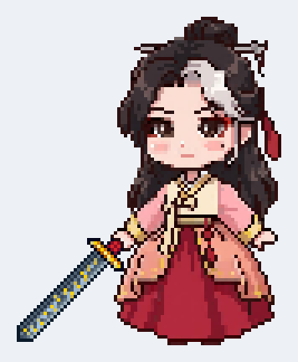  하영 |  | 막내 라인 · 한주원의 빈자리를 이은 천명  여성 · 21세 · 사인검  “늦었습니다. 해 지기 반 각 전까지 오기로 하지 않았습니까.”  외형 흰 피부, 검은 긴 머리, 흰 머리 브릿지 형태 머리(오방색 중 빨간 천으로 뒷머리 묶어 정리), 은 비녀, 눈 밑 점, 여우상, 눈매가 날카롭다. 옷 형태는 (분홍) 한복을 입고 있으며, 빨간 노리개를 착용하고 있다, 의상 모티브: 애기씨옷  성격 격식, 예의, 원칙주의자, 완벽주의자. 웃는 게 서툴고 칭찬을 받으면 굳는다.  배경 명문 무당집 장녀로, 가부장적인 부모 밑에서 자랐다. 몇 번의 실수를 겪으며 강박이 생겼고 이로 인해 완벽주의자 성향을 가졌다. 뛰어난 재능으로 현인시험에 응시해 [인명]의 직책을 받았으며, 한주원이 사라진 뒤 그 빈자리를 이어 [천명]에 올랐다.  특징 일 중독. 무슨 일이든 계획표부터 쓴다. 늘 한주원과 비교당하는 것이 가장 큰 짐.  방식 계획표와 원칙. 선배들의 방식을 배우려고 매일 기록한다.  관계 막내 라인(이아라·임훈과 함께). 박규혁을 깍듯이 따른다. 최환조와는 티격태격하지만 실력은 서로 인정. 심여레가 밥을 챙겨 준다. 임훈에게 목숨을 빚졌다.

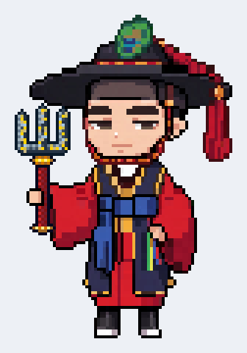  박규혁 |  | 천명의 리더 · 최연장  남성 · 37세 · 삼지창  “…또 밤이냐. 해 좀 보고 죽자.”  외형 아저씨 같은 외형, 늑대상, 작은 눈, 진한 눈썹, 피곤해 보이는 표정, 의상 모티브: 장군옷  성격 무뚝뚝하고 늘 피곤해 보이지만 판단이 빠르다. 결정은 짧게 내리고, 방법은 각자에게 맡긴다. 의견이 갈리면 끝까지 듣고 조율한다. [천명]의 리더.  배경 원래 북방의 군관이었다. 원귀에게 부대를 잃고 홀로 살아남은 뒤 신병을 앓다 무당이 되었다. 그래서 동료를 잃는 일에 누구보다 예민하다.  특징 밤에 일하느라 늘 잠이 모자라 하품을 달고 산다. [천명] 중 가장 오래 버틴 사람.  방식 맨 앞에서 버티며 판 전체를 본다. ‘어디로’는 내가 정하고, ‘어떻게’는 너희가 정한다.  관계 한주원과 가장 오래 함께한 동료라 배신에 가장 크게 다쳤다. 신지현과는 오랜 전우. 막내 하영의 계획표를 말없이 끝까지 읽어 주는 사람.

  신지현 |  | 리더의 오른팔 · 월도의 무인  여성 · 27세 · 곡도  “약속은 지키라고 있는 거예요. 원귀랑 한 약속만 빼고요.”  외형 갸름하고, 쌍커풀, 청순, 세련된 얼굴, 긴 머리, 흰 피부, 옷 모티브: 녹색 전포 무복 (오방색 중 청)  성격 우아하고 차분하며 말투가 상냥하다. 하지만 싸움이 시작되면 가장 과감하다.  배경 몰락한 무관 가문의 딸로, 집안에서 월도 무예를 익혔다. 무당 집안이 아닌데도 귀신을 보는 눈을 타고나 스스로 무당이 되었다.  특징 의리를 가장 중히 여긴다. 한 번 한 약속은 반드시 지킨다.  방식 맡은 자리는 끝까지 지킨다. 물러서지 않는 정면 돌파.  관계 박규혁과 오랜 전우이자 그의 오른팔. 의견이 갈리면 가장 먼저 조율에 나선다. 하영을 아끼지만 대놓고 표현하지 않는다.

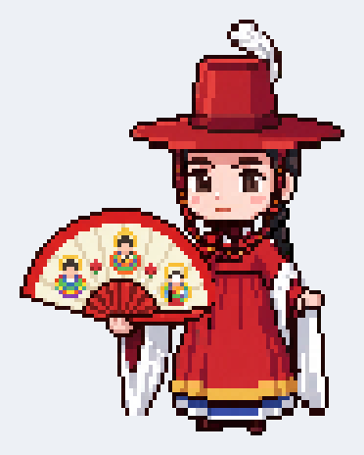  심여레 |  | 모두의 누나 · 산신의 손녀  여성 · 29세 · 부채  “밥은 먹고 싸워야지. 원귀도 밥 먹고 오는데.”  외형 귀여운 얼굴, 강아지상, 큰 눈, 땋은 머리, 옷 모티브: 산신의대  성격 다정하고 모두를 챙기는 누나. 하지만 화나면 [천명]에서 가장 무섭다.  배경 산골에서 산신을 모시던 할머니 손에 자랐다. 약초와 바람으로 부정을 씻는 법을 배웠다.  특징 늘 먹을 것을 챙겨 다닌다. 부채 바람으로 부정을 씻는다.  방식 뒤에서 모두의 상태를 살피고, 씻기고, 먹인다. 리더가 놓친 사람을 챙기는 역할.  관계 한주원의 유일한 벗이었다. 그가 떠난 이유를 어렴풋이 알기에 가장 복잡한 마음. 하영의 밥을 챙긴다.

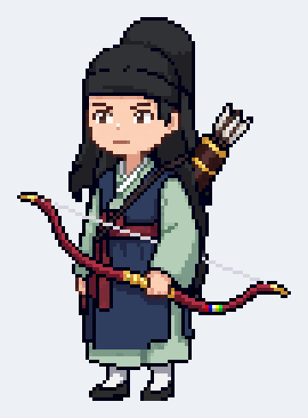  최환조 |  | 조선 제일의 궁수 · 도령  남성 · 24세 · 활  “계획 좋네. 근데 화살은 바람대로 날아가. 그 칸은 내가 고칠게.”  외형 말상, 긴 댕기머리, 무쌍, 짙은 눈썹, 옷 모티브: 도령옷  성격 능청스럽고 말이 많다. 농담으로 분위기를 풀지만, 리더의 결정은 군말 없이 따른다. 활만 잡으면 누구보다 진지하다.  배경 사냥꾼 집안에서 각궁과 편전을 익혔다. 무과를 준비하던 중 신내림을 받아 과거 대신 무당의 길을 갔다. 아직 장가를 안 간 ‘도령’.  특징 조선 제일의 궁수. 편전으로 십 리 밖 원귀를 맞힌다는 소문.  방식 가장 멀리서 바람을 읽는다. 자기 자리는 자기가 고른다.  관계 하영과 티격태격(원칙 vs 감각)하지만 실력은 인정한다. 이아라와 장난 동지. 임훈에게 말 타는 법을 배우고 싶어 한다.

  이아라 |  | 최연소 · 칠성의 아이  여성 · 20세 · 신칼  “오늘 운세… 흉. 아, 하영 언니 말고 저요.”  외형 칠성옷을 입고 있어 얼굴은 가려진 형태, 앵두 같은 입술을 가졌다. 의상 모티브: 칠성옷  성격 말투는 예언처럼 모호하고 신비롭지만, 속은 장난기 많고 엉뚱하다.  배경 태어날 때부터 점괘가 맞아 ‘칠성의 아이’로 길러졌다. 얼굴을 보이면 점이 흐려진다 하여 어려서부터 칠성옷으로 얼굴을 가렸고, 그래서 또래 친구가 없었다. [천명]이 처음 생긴 친구들이다.  특징 하루 한 번 신칼을 던져 그날의 길흉을 본다. 단 것을 좋아한다.  방식 점괘로 길한 때와 방향을 고른다. 리더의 결정에 점괘를 덧붙여 조언한다.  관계 막내 라인. 하영의 계획에 점괘로 토를 달지만 결국 맞춰 준다. 최환조와 장난 동지.

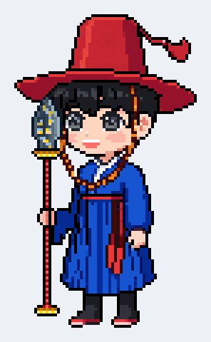  임훈 |  | 막내 라인 · 기병  남성 · 23세 · 창  “제가 갈게요! …근데 어디로 가면 돼요?”  외형 강아지상, 큰 눈, 밝은 표정이 특징, 옷 모티브: 철릭  성격 밝고 순진하다. 동료라면 끔찍이 챙긴다. 생각보다 몸이 먼저 나간다.  배경 어릴 적 마마(천연두)가 마을을 휩쓸었을 때 살아남은 아이. 그 뒤 기병으로 자라 말과 창을 다루게 되었다.  특징 동료가 위험하면 누구보다 먼저 달려간다. 쓰러진 하영을 말에 태워 데려온 사람.  방식 가장 먼저 달려가 길을 연다.  관계 막내 라인. 하영을 구해 준 뒤로 하영이 은근히 신경 쓴다. 최환조에게 말 타는 법을 가르쳐 주기로 했다.

그리고, 떠난 사람
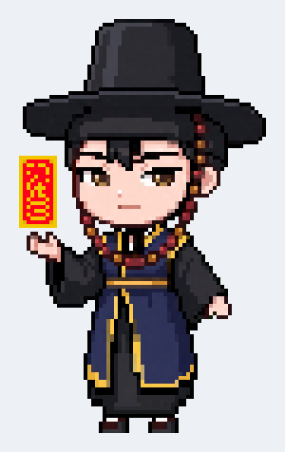  한주원  금강산 호랑이 |  | 전 천명 · 호연과 계약한 배반자  남성 · 32세 · 부적(원거리)  “밤이 끝나면 너희는 다시 ‘무당 것들’이다. 그래도 해가 뜨길 바라나?”  외형 고양이상, 호랑이 눈, 갓 착용, 귀족 옷 착용(비단 옷), 눈매가 날카롭다. 검은 머리, 손톱이 날카롭다. 목에는 호랑이 문양(검은 줄무늬)  성격 냉소적이고 말수가 적다. 말을 하면 비꼰다. 계산이 빠르다. 그런데 아이들에게만은 이상하게 무르다.  배경 불우한 가정사정, 어린 시절을 지나 열넷 무렵 신내림을 받아 무당이 되었고, 덕분에 사정이 나아졌지만 성정은 나아지지 않았다. 금강산에서 부적 한 장으로 범을 물렸다는 소문으로 ‘금강산 호랑이’라 불렸다. [천명]이 되어서도 조정이 무당을 쓰고 버리는 것을 보며 금이 갔고, 끝내 호연과 계약했다.  특징 전 [천명] 일원으로 배반자. 이야기 후반에는 호연에게 넋을 내어 준 창귀, 절대악. ‘금강산 호랑이’라는 별명은 사실 호연과의 계약에서 나왔다.  방식 혼자, 계산대로. 누구의 뜻도 따르지 않는다. 그래서 [천명]에서 어긋났다.  관계 박규혁, 심여레와 같은 시기의 천명. 자기 자리를 이은 하영을 ‘애기씨’라 부르며 깔본다. 9번·10번을 거느린다.

05 호연 원귀 세력
원귀의 왕
호연 (虎然) — 사람일 때 강인호 (姜寅虎)
금강산 호랑이를 모티브로 한 원귀의 왕. 호연 원귀 세력의 우두머리. 가장 강력한 원귀.
사람일 때 강인호. 강 = 금강산, 인(寅) = 범, 호(虎) = 범. 원귀가 된 뒤로는 사람의 이름을 버리고 ‘호연(虎然, 범 그 자체)’이라 불린다.
금강산 범을 잡으러 들어간 포수였다. 범에게 잡아먹혀 그 범의 종인 창귀가 되었고, 수많은 창귀의 원한을 먹으며 끝내 주인인 범을 집어삼켜 스스로 원귀의 왕이 되었다.
목적 — 밤의 산은 범의 것이다. 조선 전체를 끝나지 않는 밤, 곧 자신의 산으로 만드는 것.
부하 — 어둑시니(밤을 늘리는 어둠), 계약자 한주원, 그리고 한주원이 거느린 9번·10번.

이미지 미정  구헌 (가칭) |  | 남성 · 35세 · 뱀 소환  성격 능글맞고 잔인하다. 웃으면서 거짓말을 한다.  배경 이무기가 되지 못한 큰 뱀들을 부리는 무당. 현인시험에서 떨어진 뒤 나라를 원망했고, 한주원의 말에 가장 먼저 넘어갔다.  특징 호연 원귀 세력. 한주원의 오른팔을 자처한다.

이미지 미정  소담 (가칭) |  | 여성 · 26세 · 대낫  성격 감정이 거의 드러나지 않는다. 명령만 따른다.  배경 저승차사의 낫을 손에 넣은 무당. 어린 시절 원귀에게서 한주원이 구해 준 아이였고, 그 빚을 갚으려 그의 곁에 선다.  특징 호연 원귀 세력. 한주원이 유일하게 무른 대상 중 하나.

06 무대와 적

달밤의 폐장터
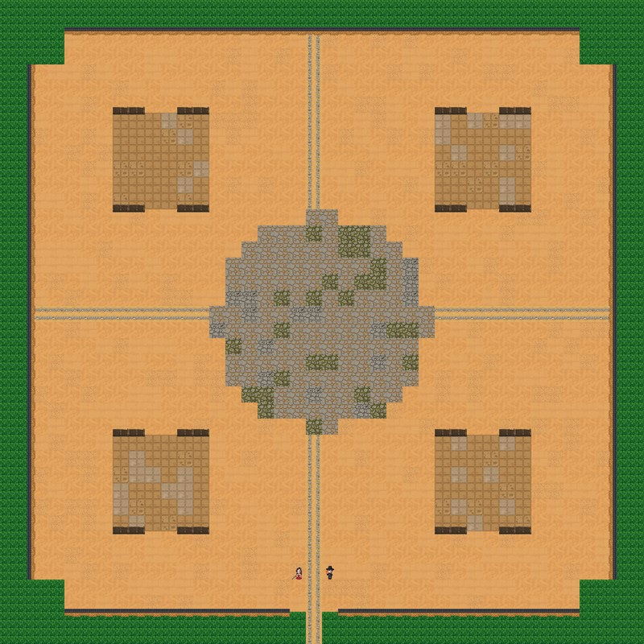 |  | 밤마다 도깨비 장터가 열린다는 이야기가 전해지는 마을 어귀의 버려진 장터. 흙돌담과 대숲에 둘러싸여 있고, 한가운데 오색 천과 금줄을 두른 당산나무가 서 있다. 빈 좌판과 옹기 항아리, 꺼질 듯한 청사초롱만 남아 있다.

억쇠 — 첫 번째 보스
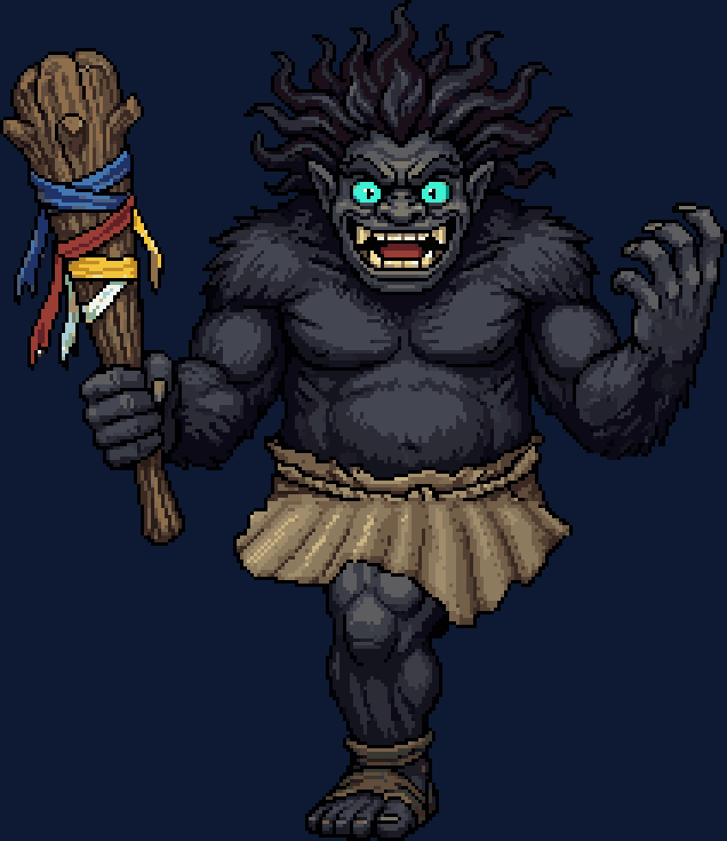 |  | - 정체: 장터에 버려진 낡은 빗자루가 원귀들의 원한을 먹고 도깨비가 되었다. (도깨비의 정체는 오래 쓴 물건이라는 설화)  - 외형: 외다리 거구, 털북숭이, 귀면와(도깨비 기와)처럼 귀까지 찢어진 웃음과 부릅뜬 눈. 뿔은 없다. 오색 천을 감은 울퉁불퉁한 방망이.  - 성격: 장난기 많고 씨름을 좋아하지만(외다리 도깨비), 배가 부를수록 사나워져 사람을 짓누른다(두억시니).  - 첫 만남(5웨이브): 아직 배가 덜 차 장난치듯 덤비다가 달아난다.  - 최종전: 원한을 잔뜩 먹고 두 배로 커진 모습. 쓰러지면 낡은 빗자루로 돌아가며 봉인된다.
억쇠의 자세한 이야기는 추후 작성.

원귀
  몽달귀  장가를 가지 못하고 죽은 총각 귀신. |  |   달걀귀신  눈코입 없는 달걀 같은 얼굴의 귀신. |  |   손각시  시집을 가지 못하고 죽은 처녀 귀신. 곁에 있으면 몸이 무거워진다.

07 첫 판 컷신
억쇠 등장 · 1장
징 소리가 잦아든 폐장터. 당산나무 아래로 원귀들의 푸른 빛이 빨려 들어가고, 그 빛을 먹으며 외다리 도깨비가 몸을 일으킨다.
"한 맺힌 것들이 이렇게나 많은데… 오늘 밤도 배가 부르겠구나."
억쇠
두 사람 모두 Space를 길게 눌러야 건너뛴다.

정할 것
- 9번 · 10번(구헌 · 소담)의 이름과 외형 — 지금은 가칭.
- 억쇠 이야기.

